Liceul Teoretic ”Németh László” Baia Mare

Aplicaţii ale limbajului de programare Pascal:
2048

Baia Mare, 2015

Cuprins

Introducere 3
1.Implementarea programului 7
Graph Unit 7
Principalele structuri de Ctr 8
Principalele structuri de control 8
Principalele Variabile 9
Structura programului 9
2.Utilizarea Jocului 2048 12
3.Programul sursă 15
BIBLIOGRAFIE 25

Introducere

Limbajele de programare reprezintă unul din principalele mijloace de comunicare om-maşină, evoluţia lor fiind nemijlocit legată de cea a calculatoarelor electronice, a căror eră începe în 1944. Primele calculatoare puteau fi programate numai în limbaj maşină, dar, chiar la începutul anilor ’50, se înregistrează trecerea la programarea simbolică, prin apariţia limbajelor de asamblare caracterizate prin folosirea codurilor mnemonice pentru instrucţiuni şi a adresării simbolice a operanzilor. După apariţia primului limbaj de nivel înalt, limbajul FORTRAN (1954), se observă o proliferare accelerată a limbajelor de programare. Într-o listă considerată exhaustivă la data respectivă (1969), J.E. Sammet identifica 120 de limbaje de programare cu o largă utilizare; trei ani mai târziu, acelaşi autor extindea această listă la 170 [Dodescu et al., 1987]. În primii ani ai deceniului opt, un sondaj efectuat în S.U.A. identifica, la nivelul unui singur domeniu de activitate - sistemele informatice ale armatei americane - utilizarea a peste 450 de limbaje de programare sau dialecte ale unor limbaje.
Din acest adevărat "turn al lui Babel", prin perspectiva prezentei lucrări, un interes aparte prezintă limbajele procedurale, destinate descrierii algoritmilor de rezolvare a problemelor, sub forma unor succesiuni de instrucţiuni. Ele mai sunt numite limbaje algoritmice sau limbaje universale, nefiind limitate la o clasă particulară de probleme. Dintre cele mai cunoscute limbaje de programare incluse uzual în această clasă pot fi mentionate: ADA, ALGOL, BASIC, C, COBOL, FORTRAN, PASCAL, PL/1 etc.
Apariţia limbajului Pascal este un rezultat al conceptelor dezvoltate ca urmare a crizei programării ce caracteriza domeniul programării calculatoarelor la sfârsitul anilor ’60. În această perioadă, răspândirea pe plan mondial a prelucrării automate a datelor a cunoscut o extindere remarcabilă, trecându-se la abordarea si rezolvarea unor probleme din ce în ce mai complexe. Programele mari asociate acestor probleme s-au complicat în aşa măsură încât au devenit foarte greu accesibile, chiar şi pentru autorii lor. Înţelegerea, depanarea si dezvoltarea unor astfel de programe prezintă dificultăti majore. Limitările limbajelor de programare cu largă utilizare în epocă (FORTRAN, COBOL etc.), dublată de inexistenta unor principii clare, care să impună o disciplină a programării, au favorizat în mare măsură programarea empirică. Ca răspuns la cerinţa de elaborare a unei metodologii generale de dezvoltare sistematică a programelor s-a cristalizat metoda proiectării si programării structurate.
Un program structurat este constituit din unităţi funcţionale bine conturate, ierarhizate conform naturii a problemei. În interiorul unor astfel de unităţi, structura se manifestă atât la nivelul acţiunilor (instrucţiunilor), cât şi al datelor.
Programarea structurată este o metodă independentă de limbajul de programare, acţionând la nivelul stilului de lucru. Totuşi, practica a demonstrat că limbajul de programare poate înlesni în mod hotărâtor realizarea desideratelor evidenţiate. Limbajul Pascal reprezintă un exemplu edificator în acest sens. El a apărut într-o formă preliminară în 1968, autorul său fiind profesorul elveţian Niklaus Wirth. Numele limbajului a fost ales ca un omagiu adus marelui matematician, fizician, filosof si scriitor francez Blaise Pascal (1623-1662), primul care, în 1642, a inventat o maşină de calcul. După o fază de dezvoltare extensivă, un prim compilator devine operaţional în 1970, limbajul fiind publicat în 1971. Interesul trezit de apariţia sa a condus la necesitatea unor consolidări ale limbajului, finalizate prin publicarea în 1973 a unui raport revizuit, în care se realizează o definire a formei de referinţă numită Pascal Standard, redactată ulterior conform normelor ISO şi devenită bază comună pentru diverse implementări.
Limbajul Pascal include conceptele programării structurate în ambele laturi ale efortului de abstractizare presupus de realizarea unui program - organizarea datelor si conceperea acţiunilor. Printre principalele caracteristici ale lui pot fi menţionate:
• Include o serie de instrucţiuni care reprezintă chiar structurile de control impuse de tehnica programării structurate (IF-THEN-ELSE, CASE, REPEAT, WHILE, FOR).
• Are facilităţi puternice si deosebit de flexibile pentru reprezentarea datelor. Noţiunea de tip de date a fost extinsă dincolo de cercul restrâns al datelor întregi, reale, şiruri de caractere si tablouri (masive). S-au introdus structuri de date complexe, ca articolul (înregistrarea), mulţimea, fişierul şi posibilităţi de a descrie altele noi, combinându-le pe cele existente. La acestea se adaugă facilitatea de a defini şi manipula structuri dinamice (liste liniare, arbori etc.). În anumite implementări ale limbajului a fost introdus tipul obiect, care permite reunirea în aceeaşi construcţie a datelor si metodelor care le prelucrează (proceduri si funcţii), creând cadrul trecerii la programarea orientată obiect (POO).
• Oferă posibilităţi de modularizare a programelor, prin structurarea lor în module cărora le pot fi asociate construcţii ale limbajului (proceduri si funcţii).
• Fundamentează construcţiile pe conceptul de bloc, care permite, pe de o parte, definirea de date proprii (variabile locale) şi, pe de altă parte, accesul la datele din blocurile de pe nivelurile superioare (variabile globale).
• Posedă o bibliotecă bogată de funcţii si proceduri standard, cu elemente specifice diverselor implementări ale limbajului şi permite, totodată, construirea de biblioteci ale utilizatorului.
Aceste caracteristici au făcut ca, deşi conceput iniţial pentru a servi ca suport de studiu al programării structurate, limbajul să fie folosit intens şi de către programatorii profesionişti. Ca efect, s-a ajuns rapid la o creştere spectaculoasă a productivi-tătii muncii de programare, ducând la răspândirea utilizării limbajului.
Limbajul Pascal beneficiază de implementări pe toate tipurile de sisteme de calcul. Multe dintre aceste implementări marchează şi dezvoltări ale limbajului însuşi, adică în raport cu care Pascal Standard apare ca un subset. Dintre variantele utilizate de informaticienii români pot fi menşionate: implementarea pe calculatoarele din generaşia a treia din familia FELIX, din 1978; Pascal Oregon pentru minicalculatoarele din familiile Independent si Coral; implementările realizate de firma Borland International pentru microcalculatoarele IBM PC şi compatibile.
Firma Borland a realizat, începând cu 1983, medii integrate de dezvoltare (IDE - Integrated Development Environment) cu denumirile generice Turbo Pascal, Borland Pascal si Delphi. Turbo Pascal, ajuns la versiunea 7.0, a marcat introducerea progresivă a unor noi facilităţi, dintre care cele mai semnificative sunt: · realizarea segmentării programelor folosind tehnica overlay, începând cu versiunea 5.0 (1988); · introducerea conceptelor POO, începând cu versiunea 5.5 (1989); · folosirea mouse-ului, ferestrelor de editare multiple, asamblorului integrat şi sistemului Turbo Vision, pentru dezvoltarea de aplicaţii orientate obiect, în versiunea 6.0 (1990).
Versiunile din categoria Turbo Pascal sunt destinate utilizării sub DOS. Pentru dezvoltarea de aplicatii Windows a fost lansată implementarea Borland Pascal 7.0 pentru Windows, cu posibilităţi superioare de utilizare a POO. Ultima realizare a firmei Borland o reprezintă Delphi, care implementează facilităti de POO şi programare vizuală. Evoluţia acestei implementări a cunoscut, de asemenea, două etape: pentru sisteme pe 16 biţi, specifice platformelor Windows 3.x, în versiunea Delphi 1.0; pentru sisteme pe 32 de biţi (Windows 95, Windows NT), începând cu Delphi 2.0. Dacă în cazul implementărilor pe 16 biţi apare limitarea importantă a dimensiunii segmentelor de date şi de cod la 64 KB (spaţiul maxim de adrese care poate fi gestionat cu un cuvânt de 16 biţi), trecerea la cod pe 32 de biţi face ca limitările să fie impuse numai de sistemul de operare (2 GB la Windows 95).

1.Implementarea programului

Graph Unit

Principalele instrucţiuni folosite din unit-ul Graph:
- ClearDevice – şterge ecranul grafic şi mută cursorul grafic în punctul (0,0)
- CloseGraph – închide modul gtafic,restabileşte modul text şi eliberează Heap-ul necesar modului grafic.
- GraphResult – returneză codul de eroare al ultimei operaţii grafice.
- InitGraph (var GraphDriver, GraphModeŞ integer; PathToDriver: string) – iniţializează modul grafic
- Line(x1, y1, x2, y2: integer) – trasează o linie între punctele (x1,y1) şi (x2,y2).
- OutTextXY (x,y:integer; TextString: string) – afişează textul TextString începând de la punctele (x,y).
- Rectangle (x1, y1, x2, y2:integer) - desenează un patrulater de culoare aleasă între punctele diagonal opuse (x1, y1) şi (x2, y2).
- SetColor (Color: word) – schimbă culoarea de desen la culoarea Color.
- SetTextStyle(Font, Direction:word; CharSize: word) – setează fontul , direcţia şi mărimea scrierii
- SetTextJustify(Horiz, Vert: word) – setează locul unde să apară textul pe ecran

Principalele structuri de Ctr

Principalele instrucţiuni folosite în unit-ul Crt:
ReadKey: char – dacă există în zona tampon a tastaturii (funcţia KeyPressed returneză True), întoarce primul caracter din zona tampon. Dacă nu există caracter în zona tampon, funcţia aşteaptă apăsare de tastă pe care o va întoarce. Citirea se face fără ecou pe ecran. Se recomandă pentru gestionarea meniurilor. Atenţie la tastele şi combinaţiile de taste cu cod dublu pentru că ReadKey scoate numai un carecter din zona de tampon.

Principalele structuri de control

Structuri alternative:
-if expression then statement else statement
Structuri repetitive:
-for var:=first to last do statement
-while expression do statement
-repeat statement until expression

Principalele Variabile
În cadrul programului se folosesc mai multe variabile, dintre care se numără între cele mai importante:
- type matrix= array[1..4,1..4] of word
- a: matrix
- ch:char
- matricea terenului de joc
- matricea terenului
- caracterul citit de utilizator pentru a folosi jocul

Structura programului
Programul este alcătuit dintr-un program principal, treizeci de proceduri şi saşe funcţii (alt, display, fDisplay, fin, finDisplay, g, gDisplay, hDisplay, init, ins, newG, p1of, p1ol, p1sb, p1sj, p2of, p2ol, p2sb, p2sj, pof, pol, psb, psj, push, randNo, randPos, sof, sol, ssb, ssj, stuff, sum, tDisplay, xNoo, xNos).
- Procedura init – iniţieazӑ matricea jocului cu 0
- Funcţia randNo – genreazӑ un numӑr aleatoriu: 2 sau 4
- Funcţia randPos – generazӑ un numӑr aleatoriu: 1, 2, 3 sau 4
- Procedura ins – inserazӑ un numӑr aleatoriu (2 sau 4) pe o poziţie aleatorie ( (1,1), (1,2), ... , (4,3), (4,4) ) in matricea jocului
- Procedura newG – genereazӑ forma matricei la inceputul unui joc nou (tabel iniţiat cu 0, cu douӑ elemente aleatorii)
- Funcţia xNoo – numarӑ elementele de pe o coloanӑ a matricei
- Funcţia xNos – numarӑ elementele de pe o linie a matricei
- Procedura p1of – împinge elementele de pe o coloanӑ în sus, în cazul, în care este numai un element
- Procedura p1ol – împinge elementele de pe o coloanӑ în jos, în cazul, în care este numai un element
- Procedura p1sb – împinge elementele de pe o linie în stânga, în cazul, în care este numai un element
- Procedura p1sj – împinge elementele de pe o linie în dreapta, în cazul, în care este numai un element
- Procedura p2of – împinge elementele de pe o coloanӑ în sus, în cazul, în care sunt mai mult de douӑ elemente
- Procedura p2ol – împinge elementele de pe o coloanӑ în jos, în cazul, în care sunt mai mult de douӑ elemente
- Procedura p2sb – împinge elementele de pe o linie în stânga, în cazul, în care sunt mai mult de douӑ elemente
- Procedura p2sj – împinge elementele de pe o linie în dreapta, în cazul, în care sunt mai mult de douӑ elemente
- Procedura pof – împinge elementele de pe o coloanӑ în sus
- Procedura pol – împinge elementele de pe o coloanӑ în jos
- Procedura psb – împinge elementele de pe o linie în stânga
- Procedura psj – împinge elementele de pe o linie in dreapta
- Procedura push – împinge elementele de pe linii/ coloane în funcţie de ce s-a citit de la tastaturӑ
- Procedura sof – însumeazӑ elementele egale învecinate de pe o coloana în sus
- Procedura sol – însumeazӑ elementele egale învecinate de pe o coloana în jos
- Procedura ssb – însumeazӑ elementele egale învecinate de pe o linie în stânga
- Procedura ssj – însumeazӑ elementele egale învecinate de pe o linie în dreapta
- Procedura sum - însumeazӑ elementele egale învecinate de pe linii/ coloane în funcţie de ce s-a citit de la tastaturӑ
- Procedura stuff – aduce matricea la forma sa finalӑ dupӑ citirea unei instrucţiuni de la tastaturӑ
- Funcţia fin – verificӑ dacӑ existӑ condiţiile necesare ca sӑ se termine jocul
- Procedura finDisplay – deseneaza masajul final (LOSE daca s-a pierdut jocul sau WIN in caz contar)
- Procedura tDisplay – deseneazӑ tabelul de fundal al jocului
- Procedura hDisplay – deseneazӑ instrucţiunile şi regulile jocului
- Procedura gDisplay – deseneazӑ matricea în pӑtratele adecvate
- Procedura fDisplay – şterge ecranul şi deseneaza forma actualӑ a jocului
- Procedura g – procedura de bazӑ a jocului; citeşte o instrucţiune de la tastaturӑ, efectueazӑ procedura stuff şi fDisplay panӑ funcţia fin primeşte o valoare diferitӑ de 0 sau utilizatorul a cerut ieşirea din joc

2.Utilizarea Jocului 2048

Jocul Snake se porneşte prin dublu-click pe fişierul project2048.exe, sau dublu-click pe iconul aplicaţiei.
În jocul 2048 jucătorul poate însuma şi împinge numerele de pe ecran spre stânga, în sus, spre dreapta sau în jos. Obiectivul jucătorului este să atingă numărul 2048. Jocul se termină atunci când nu mai există numere de 0 pe ecran, există numărul 2048 sau prin apăsarea tastei 'E'. Jucătorul câştigă atunci când există numărul 2048 pe ecran.
La început apare pe ecran forma iniţială a jocului (tabel iniţiat cu 0, cu douӑ elemente aleatorii; instrucţiunile şi regulile jocului) :
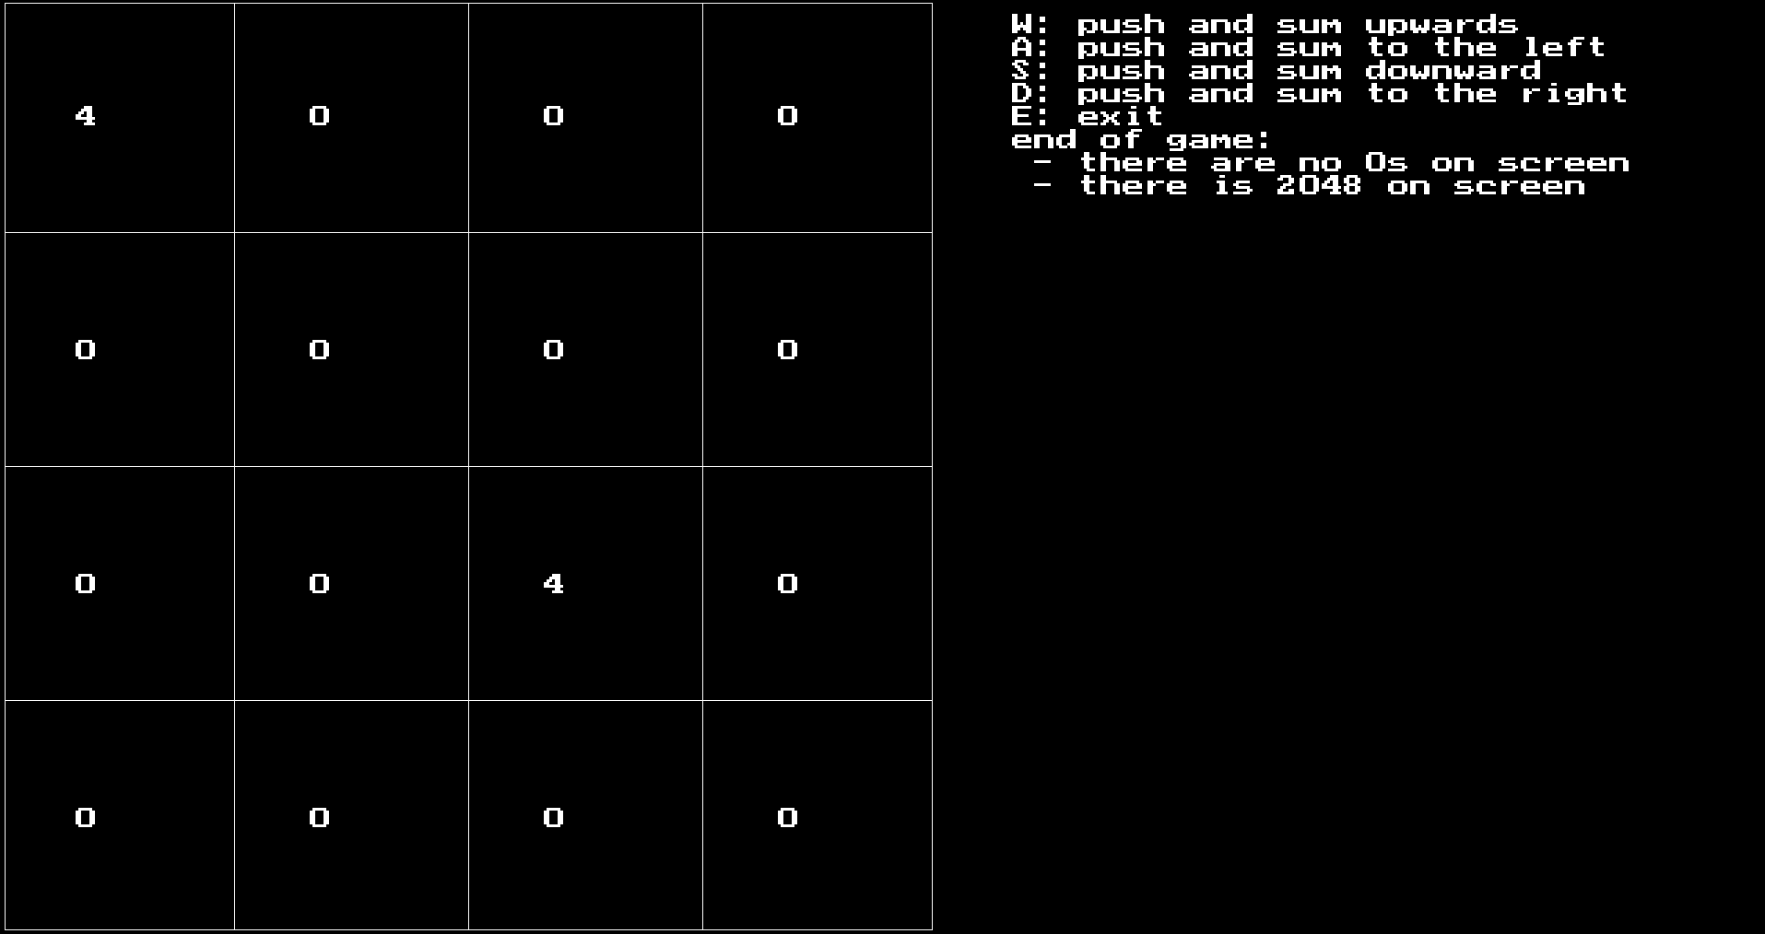
- W = împige şi însumeaza în sus
- A = împige şi însumeaza în stanga
- S = împige şi însumeaza în jos
- D = împige şi însumeaza în dreapta
- E = părăsirea aplicaţiei
Dacă nu mai există numere de 0 pe ecran, există numărul 2048 sau jucătorul a apăsat tasta 'E', jocul se termină , iar pe ecran apare următorul mesaj:
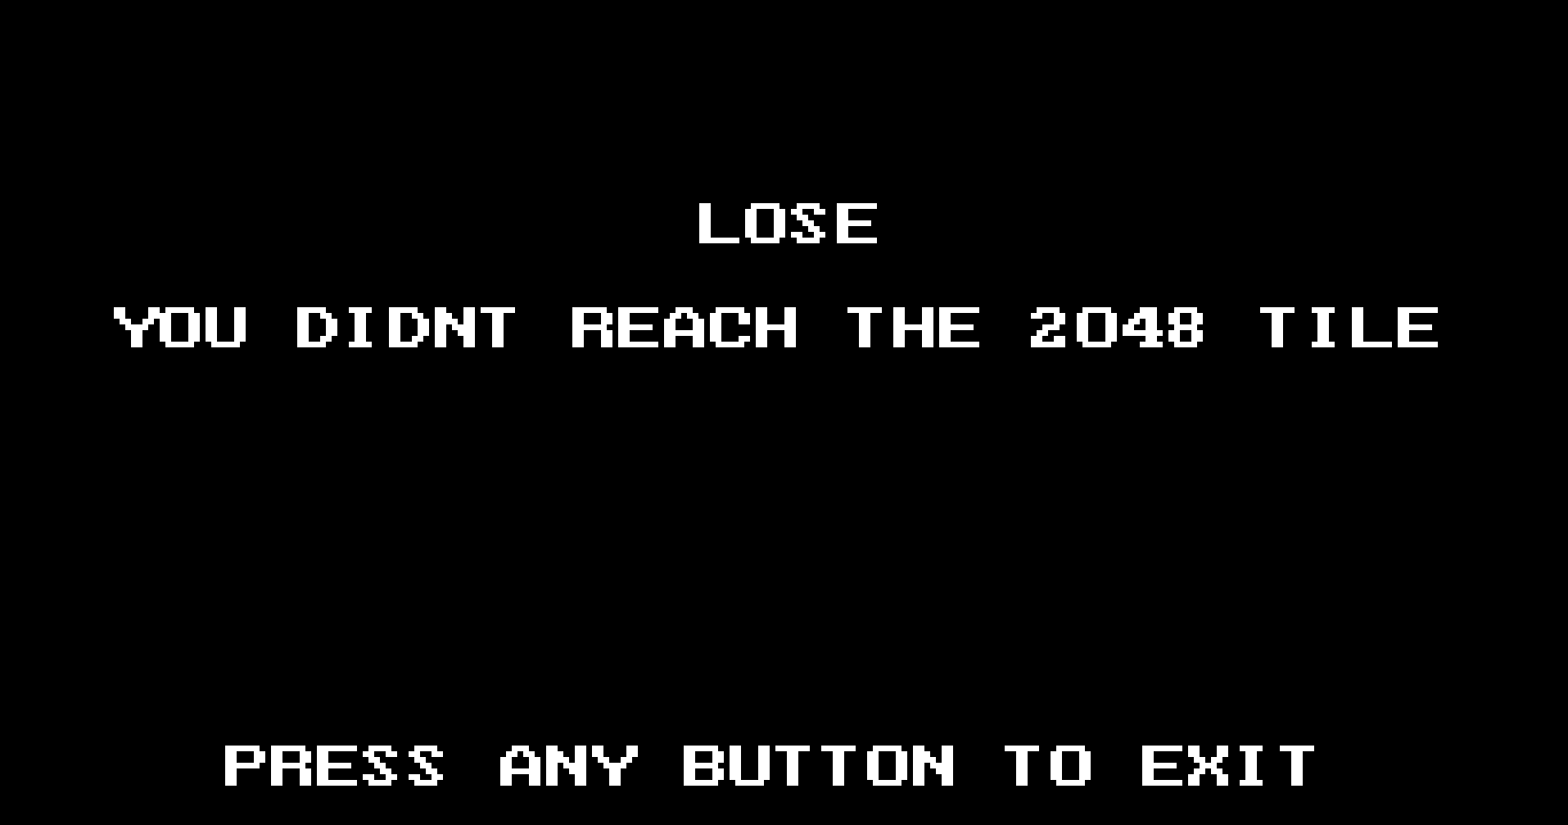

E = părăseşte aplicaţia
Dacă s-a atins elementul 2048 jocul se termină , iar pe ecran apare următorul mesaj:
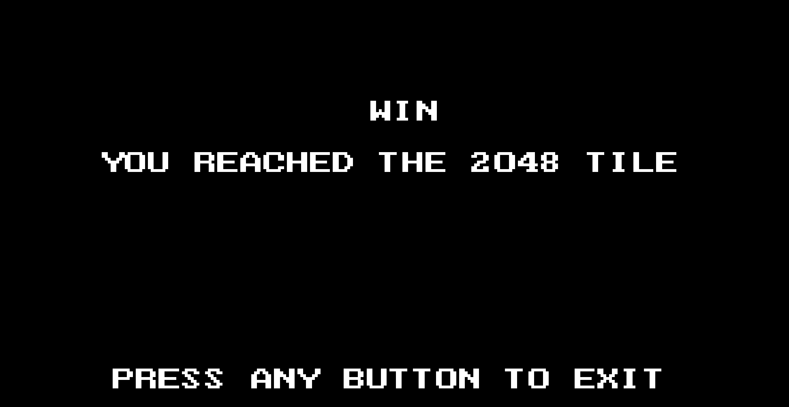
E = părăseşte aplicaţia

3.Programul sursă
program project2048;

uses
Graph,
Crt;

type
matrix= array[1..4,1..4] of word;

var
GraphDriver, GraphMode: Smallint;
a: matrix;
ch: char;

{tabla inicializalasa}
procedure init(var a:matrix);
var i,j:byte;
begin
for i:=1 to 4 do
for j:=1 to 4 do
a[i,j]:=0;
end;

{uj random szam(2/4) generalasa}
function randNo: byte;
begin
randNo:=((random(2)+1)*2);
end;

{a fenti random szam poziciojanak generalasa}
function randPos: byte;
begin
randPos:=(random(4)+1);
end;

{uj elem(2/4) helyezese a tablara}
procedure ins(var a:matrix);
var n,m:byte;
begin
n:=randPos;
m:=randPos;
{write(n,'.',m,' ');}
while a[n,m]<>0 do
begin
n:=randPos;
m:=randPos;
{write(n,'.',m,' '); }
end;
a[n,m]:=randNo;
{writeln;}
end;

{jatek kezdeti allapota
friss tabla 2 elemmel}
procedure newG;
begin
init(a);
ins(a);
ins(a);
end;

{elemek szama (oszlopon)}
function xNoo(j:byte; a:matrix):byte;
var i,x:byte;
begin
x:=0;
for i:=1 to 4 do
if a[i,j]<>0 then
x:=x+1;
xNoo:=x;
end;

{elemek szama (soron)}
function xNos(i:byte; a:matrix):byte;
var j,x:byte;
begin
x:=0;
for j:=1 to 4 do
if a[i,j]<>0 then
x:=x+1;
xNos:=x;
end;

{oszlopon}
{tolas (oszlopon, fel) ha 1 elem van}
procedure p1of(j:byte; var a:matrix);
var i:byte;
begin
for i:=2 to 4 do
if a[i,j]<>0 then
begin
a[1,j]:=a[i,j];
a[i,j]:=0;
end;
end;

{tolas (oszlopon, le) ha 1 elem van}
procedure p1ol(j:byte; var a:matrix);
var i:byte;
begin
for i:=3 downto 1 do
if a[i,j]<>0 then
begin
a[4,j]:=a[i,j];
a[i,j]:=0;
end;
end;

{soron}
{tolas (soron, balra) ha 1 elem van}
procedure p1sb(i:byte; var a:matrix);
var j:byte;
begin
for j:=2 to 4 do
if a[i,j]<>0 then
begin
a[i,1]:=a[i,j];
a[i,j]:=0;
end;
end;

{tolas (soron, jobbra) ha 1 elem van}
procedure p1sj(i:byte; var a:matrix);
var j:byte;
begin
for j:=3 downto 1 do
if a[i,j]<>0 then
begin
a[i,4]:=a[i,j];
a[i,j]:=0;
end;
end;

{oszlopon}
{tolas (oszlopon,fel) ha >2 elem van}
procedure p2of(j:byte; var a:matrix);
var x,i:byte;
t:word;
begin
x:=1;
for i:=1 to 4 do
begin
if a[i,j]<>0 then
begin
t:=a[i,j];
a[i,j]:=0;
a[x,j]:=t;
x:=x+1;
end;
end;
end;

{tolas (oszlopon,le) ha >2 elem van}
procedure p2ol(j:byte; var a:matrix);
var x,i:byte;
t:word;
begin
x:=4;
for i:=4 downto 1 do
begin
if a[i,j]<>0 then
begin
t:=a[i,j];
a[i,j]:=0;
a[x,j]:=t;
x:=x-1;
end;
end;
end;

{soron}
{tolas (soron, balra) ha >2 elem van}
procedure p2sb(i:byte; var a:matrix);
var x,j:byte;
t:word;
begin
x:=1;
for j:=1 to 4 do
begin
if a[i,j]<>0 then
begin
t:=a[i,j];
a[i,j]:=0;
a[i,x]:=t;
x:=x+1;
end;
end;
end;

{tolas (soron, jobbra) ha >2 elem van}
procedure p2sj(i:byte; var a:matrix);
var x,j:byte;
t:word;
begin
x:=4;
for j:=4 downto 1 do
begin
if a[i,j]<>0 then
begin
t:=a[i,j];
a[i,j]:=0;
a[i,x]:=t;
x:=x-1;
end;
end;
end;

{tolas (oszlopon, fel)}
procedure pof(var a:matrix);
var j:byte;
begin
for j:=1 to 4 do
begin
if xNoo(j,a)=1 then
p1of(j,a);
if xNoo(j,a)>1 then
p2of(j,a);
end;
end;

{tolas (oszlopon, le)}
procedure pol(var a:matrix);
var j:byte;
begin
for j:=1 to 4 do
begin
if xNoo(j,a)=1 then
p1ol(j,a);
if xNoo(j,a)>1 then
p2ol(j,a);
end;
end;

{tolas (soron, balra)}
procedure psb(var a:matrix);
var i:byte;
begin
for i:=1 to 4 do
begin
if xNos(i,a)=1 then
p1sb(i,a);
if xNos(i,a)>1 then
p2sb(i,a);
end;
end;

{tolas (soron, jobbra)}
procedure psj(var a:matrix);
var i:byte;
begin
for i:=1 to 4 do
begin
if xNos(i,a)=1 then
p1sj(i,a);
if xNos(i,a)>1 then
p2sj(i,a);
end;
end;

{tolas}
procedure push(var a:matrix);
begin
if (ch='w') or (ch='W') then
pof(a);
if (ch='s') or (ch='S') then
pol(a);
if (ch='a') or (ch='A') then
psb(a);
if (ch='d') or (ch='D') then
psj(a);
end;

{osszegzes (oszlopon, fel)}
procedure sof(var a:matrix);
var i,j:byte;
begin
for j:=1 to 4 do
for i:=1 to 3 do
if a[i,j]=a[i+1,j] then
begin
a[i,j]:=a[i,j]*2;
a[i+1,j]:=0;
end;
end;

{osszegzes (oszlopon, le)}
procedure sol(var a:matrix);
var i,j:byte;
begin
for j:=1 to 4 do
for i:=4 downto 2 do
if a[i,j]=a[i-1,j] then
begin
a[i,j]:=a[i,j]*2;
a[i-1,j]:=0;
end;
end;

{osszegzes (soron, balra)}
procedure ssb(var a:matrix);
var i,j:byte;
begin
for i:=1 to 4 do
for j:=1 to 3 do
if a[i,j]=a[i,j+1] then
begin
a[i,j]:=a[i,j]*2;
a[i,j+1]:=0;
end;
end;

{osszegzes (soron, jobbra)}
procedure ssj(var a:matrix);
var i,j:byte;
begin
for i:=1 to 4 do
for j:=4 downto 2 do
if a[i,j]=a[i,j-1] then
begin
a[i,j]:=a[i,j]*2;
a[i,j-1]:=0;
end;
end;

{osszegzes}
procedure sum(var a:matrix);
begin
if (ch='w') or (ch='W') then
sof(a);
if (ch='s') or (ch='S') then
sol(a);
if (ch='a') or (ch='A') then
ssb(a);
if (ch='d') or (ch='D') then
ssj(a);
end;

{gombnyomasra valo muvelet:
(jelenlegi tabla vegso formaja, uj elem)}
procedure stuff(var a:matrix);
begin
push(a);
sum(a);
push(a);
ins(a);
end;

{vegso feltetelek ellenorzese
-letezik 2048 a tablaban? =1
-van e meg hely? =2}
function fin(a:matrix):byte;
var i,j,k,l,s:byte;
begin
k:=0;
l:=0;
s:=0;
for i:=1 to 4 do
for j:=1 to 4 do
begin
if a[i,j]=2048 then
k:=1;
if a[i,j]<>0 then
s:=s+1;
end;
if s=16 then
l:=2;
if k=1 then
fin:=k
else
if l=2 then
fin:=l
else
fin:=0;
end;

{jatek vegi display}
procedure finDisplay();
begin
ClearDevice;
SetTextStyle(DefaultFont, HorizDir, 7);
if fin(a)=1 then
begin
outtextxy((getmaxx div 2)-59, (getmaxy div 4), 'WIN');
outtextxy((getmaxx div 8)+10, (getmaxy div 8)*3, 'YOU REACHED THE 2048 TILE');
end
else
begin
outtextxy((getmaxx div 2)-105, (getmaxy div 4), 'LOSE');
outtextxy((getmaxx div 8)-100, (getmaxy div 8)*3, 'YOU DIDNT REACH THE 2048 TILE');
end;
outtextxy(275, (getmaxy)-100, 'PRESS ANY BUTTON TO EXIT');
ch:=ReadKey;
ClearDevice;
end;

{tabla formaja}
procedure tDisplay;
begin
Rectangle(5, 5, getmaxy-5, getmaxy-5); {keret}

{vizszintes}
Line(5, getmaxy div 4, getmaxy-5, getmaxy div 4); {1/4vonal}
Line(5, getmaxy div 2, getmaxy-5, getmaxy div 2); {1/2vonal}
Line(5, getmaxy div 4 * 3, getmaxy-5, getmaxy div 4 * 3); {3/4vonal}

{fuggoleges}
Line(getmaxy div 4, 5, getmaxy div 4, getmaxy-5); {1/4vonal}
Line(getmaxy div 2, 5, getmaxy div 2, getmaxy-5); {1/2vonal}
Line(getmaxy div 4 * 3, 5, getmaxy div 4 * 3, getmaxy-5); {3/4vonal}
end;

{help}
procedure hDisplay;
begin
outtextxy((getmaxy div 8)*9-45, (getmaxy div 8)-110, 'W: push and sum upwards');
outtextxy((getmaxy div 8)*9-45, (getmaxy div 8)-85, 'A: push and sum to the left');
outtextxy((getmaxy div 8)*9-45, (getmaxy div 8)-60, 'S: push and sum downward');
outtextxy((getmaxy div 8)*9-45, (getmaxy div 8)-35, 'D: push and sum to the right');
outtextxy((getmaxy div 8)*9-45, (getmaxy div 8)-10, 'E: exit');
outtextxy((getmaxy div 8)*9-45, (getmaxy div 8)+15, 'end of game:');
outtextxy((getmaxy div 8)*9-45, (getmaxy div 8)+40, ' - there are no 0s on screen');
outtextxy((getmaxy div 8)*9-45, (getmaxy div 8)+65, ' - there is 2048 on screen');
end;

{grafikus display}
procedure gDisplay(a:matrix);
var p:string;
begin
p:='0';
{elso oszlop}
str(a[1,1],p);
outtextxy((getmaxy div 8)-45, (getmaxy div 8)-10, p); {1.1}
str(a[1,2],p);
outtextxy((getmaxy div 8)*3-45, (getmaxy div 8)-10, p); {1.2}
str(a[1,3],p);
outtextxy((getmaxy div 8)*5-45, (getmaxy div 8)-10, p); {1.3}
str(a[1,4],p);
outtextxy((getmaxy div 8)*7-45, (getmaxy div 8)-10, p); {1.4}

{masodik oszlop}
str(a[2,1],p);
outtextxy((getmaxy div 8)-45, (getmaxy div 8)*3-10, p); {2.1}
str(a[2,2],p);
outtextxy((getmaxy div 8)*3-45, (getmaxy div 8)*3-10, p); {2.2}
str(a[2,3],p);
outtextxy((getmaxy div 8)*5-45, (getmaxy div 8)*3-10, p); {2.3}
str(a[2,4],p);
outtextxy((getmaxy div 8)*7-45, (getmaxy div 8)*3-10, p); {2.4}

{harmadik oszlop}
str(a[3,1],p);
outtextxy((getmaxy div 8)-45, (getmaxy div 8)*5-10, p); {3.1}
str(a[3,2],p);
outtextxy((getmaxy div 8)*3-45, (getmaxy div 8)*5-10, p); {3.2}
str(a[3,3],p);
outtextxy((getmaxy div 8)*5-45, (getmaxy div 8)*5-10, p); {3.3}
str(a[3,4],p);
outtextxy((getmaxy div 8)*7-45, (getmaxy div 8)*5-10, p); {3.4}

{negyedik oszlop}
str(a[4,1],p);
outtextxy((getmaxy div 8)-45, (getmaxy div 8)*7-10, p); {4.1}
str(a[4,2],p);
outtextxy((getmaxy div 8)*3-45, (getmaxy div 8)*7-10, p); {4.2}
str(a[4,3],p);
outtextxy((getmaxy div 8)*5-45, (getmaxy div 8)*7-10, p); {4.3}
str(a[4,4],p);
outtextxy((getmaxy div 8)*7-45, (getmaxy div 8)*7-10, p); {4.4}
end;

{vegso display}
procedure fDisplay(a:matrix);
begin
ClearDevice;
tDisplay;
hDisplay;
gDisplay(a);
end;

{jatek}
procedure g(a:matrix);
begin
repeat
begin
fDisplay(a);
repeat
ch:=ReadKey;
until (ch='w') or (ch='W') or (ch='a') or (ch='A')
or (ch='s') or (ch='S') or (ch='d') or (ch='D')
or (ch='e') or (ch='E');
stuff(a);
{fDisplay(a);}
end;
until (fin(a)<>0) or (ch='e') or (ch='E');
finDisplay();
end;

{foprogram}
begin
GraphDriver := Detect;
InitGraph(GraphDriver, GraphMode, 'X:/BGI');
if GraphResult<> grOk then
Halt(1);
settextstyle(0,0,3);

randomize;
newG;
g(a);

delay(100);

ClearDevice;
CloseGraph;
end.

